**THÔNG TIN CHUNG VỀ SÁNG KIẾN**

1. Tên sáng kiến: “**Hướng dẫn học sinh sử dụng phần mềm Sơ đồ tư duy trong Vật Lý 10”.**

2. Lĩnh vực áp dụng sáng kiến: Áp dụng: “**Hướng dẫn học sinh sử dụng phần mềm Sơ đồ tư duy trong Vật lý 10”** vào việc dạy học môn Vật lý lớp 10.

3. Tác giả:

Họ và tên: **Nguyễn Thị Minh Anh** - Nữ

Ngày/tháng/năm sinh: 16 - 06 - 1993

Trình độ chuyên môn: Cử nhân sư phạm Vật lý.

Chức vụ: Giáo viên

Đơn vị: Trường THPT Cẩm Giàng II

Điện thoại: 0358985078

4. Đơn vị đầu tiên áp dụng sáng kiến: Trường THPT Cẩm Giàng II - Huyện Cẩm Giàng - Tỉnh Hải Dương.

Địa chỉ: Tân Trường - Cẩm Giàng - Hải Dương.

Điện thoại: 0320.3785708

5. Các điều kiện cần thiết để áp dụng sáng kiến: Nhà trường THPT và thiết bị hỗ trợ dạy học như: máy tính, máy chiếu, máy ảnh.

6. Thời gian áp dụng kinh nghiệm lần đầu: Năm học 2018 -2019.

|  |  |
| --- | --- |
| **TÁC GIẢ**  *(ký, ghi rõ họ tên)*  **Nguyễn Thị Minh Anh** | **XÁC NHẬN CỦA ĐƠN VỊ ÁP DỤNG SÁNG KIẾN** |

**TÓM TẮT SÁNG KIẾN**

**1. Hoàn cảnh nảy sinh sáng kiến**

Bộ môn Vật lý là một trong những bộ môn Khoa học tự nhiên. Nó chiếm giữ vai trò quan trọng trong việc hình thành và phát triển trí lực của học sinh. Mục đích của môn học là giúp học sinh hiểu đúng đắn và hoàn chỉnh cho học sinh những tri thức, hiểu biết về thế giới, con người thông qua các bài học. Tuy nhiên, khi học các bộ môn Tự nhiên nói chung và môn Vật lý nói riêng, học sinh thường lấy lí do là có trí nhớ kém để biện minh cho việc học kém của mình. Thật vậy, nhiều học sinh hiểu bài và trả lời các câu hỏi trong bài thi rất trôi chảy, nhưng đầu óc lại trống rỗng mỗi khi các em phải làm bài thi khi giới hạn về thời gian. Kết quả là điểm số đạt được không phản ánh đúng thực lực của học sinh.

Hiện nay, giáo dục trên thế giới bao gồm cả Việt Nam đang dần từ bỏ việc bài thi dựa trên việc học thuộc lòng, và chuyển sang dạng bài thi thiên về đánh giá khả năng suy nghĩ, áp dụng kiến thức của học sinh vào thực tế nhiều hơn. Tuy nhiên việc ra bài thi về phân tích và áo dụng kiến thức không hề làm giảm tầm quan trọng của trí nhớ. Bởi vì khi học sinh có thể áp dụng kiến thức thì các em vẫn phải nhớ được những kiến thức cơ bản đã học.

Trên cơ sở nhận thấy tầm quan trọng của trí nhớ với kết quả học tập của học sinh, là một giáo viên trung học, tôi thấy mình cần phải tìm hiểu để giúp học sinh có được phương pháp ghi nhớ bài học tốt nhất, phục vụ cho mục đích học tập và nâng cao kết quả cho các em.

Giáo dục kĩ năng ghi nhớ cũng là một trong các biện pháp giáo dục có mục đích giúp học sinh có tính định hướng tổng quát hóa kiến thức, biết xây dựng và thực hiện kế hoạch, tăng cường khả năng làm việc độc lập. Trong sáng kiến kinh nghiệm này, tôi có đề cập đến  *“Hướng dẫn học sinh sử dụng phần mềm Sơ đồ tư duy trong Vật lý 10”* với mục đích để học sinh dễ nhớ hơn, dễ hiểu bài hơn và quan trọng để vật lý không còn mang tính đặc thù khó hiểu như một “thuật ngữ khoa học”

**2. Điều kiện, thời gian, đối tượng áp dụng sáng kiến**

**-** Điều kiện áp dụng sáng kiến: Giảng dạy, nghiên cứu bộ môn Vật lý.

- Thời gian áp dụng sáng kiến lần đầu: Năm học 2018 – 2019.

- Đối tượng áp dụng sáng kiến: Học sinh lớp 10.

**3. Nội dung sáng kiến**

Trong sáng kiến này, tôi tập trung chủ yếu vào *“Hướng dẫn học sinh sử dụng phần mềm Sơ đồ tư duy trong Vật lý 10”.* Sáng kiến tập trung vào hướng dẫn học sinh sử dụng phần mềm Mind Map nhằm giúp học sinh nắm bắt được những kiến thức cơ bản nhất và hệ thống hóa lại nội dung kiến thức đã học. Học sinh có thể hiểu bài ngay trên lớp, và vận dụng làm các bài tập cơ bản đến nâng cao. Mặt khác, học sinh có thể tự động hệ thống và tiếp thu kiến thức một cách chủ động chứ không thụ động như trước. Nội dung kiến thức cũng không gây nhàm chán, xa lạ, lại có tác dụng kích thích tính chủ động, sáng tạo, tạo hứng thú trong môn học, và khi học sinh nhìn vào sơ đồ tư duy có thể nhớ lại toàn bộ kiến thức đã học mà không phải mất công tìm tòi lại trong sách vở.

**4. Khẳng định giá trị, kết quả đạt được của sáng kiến**

Sau khi áp dụng phương pháp này vào giảng dạy, tôi thấy chất lượng học sinh nâng cao rõ rệt. Học sinh nhớ bài nhanh, hiểu bài sâu, biết vận dụng kiến thức đã học vào làm các bài tập cơ bản và nâng cao. Ngoài ra, kiến thức vật lý còn được học sinh áp dụng vào đời sống thực tế, lí giải được các vấn đề, các tình huống, có ý thức bảo vệ môi trường, .... Từ đó giúp các em phát triển năng lực tư duy, hình thành và phát triển các kĩ năng sống như làm việc theo nhóm và làm việc cá nhân. Điều này có ý nghĩa vô cùng to lớn trong sự phát triển toàn diện, giúp các em đoàn kết, tương thân tương ái, rèn luyện tính kiên trì, cẩn thận, tự tin và năng động.

**5. Khuyến nghị và đề xuất để thực hiện sáng kiến**

- Để thực hiện tốt, người giáo viên cần nghiên cứu kĩ bài giảng, xác định nội dung kiến thức trọng tâm, tìm hiểu, tham khảo các tài liệu liên quan đến bài giảng để hình thành giáo án theo hướng phát huy tính tích cực chủ động của học sinh, phải mang tính hợp lí và hài hòa.

- Nhà trường cần bổ sung thêm sách tham khảo cho giáo viên ở thư viện

- Nhà trường tạo điều kiện về phương tiện dạy học và phương tiện để học sinh có thể thực hành ngay sau giờ học, giúp học sinh sẽ tổng hợp lại toàn bộ kiến thức và khắc sâu hơn

- Các giáo viên bộ môn vật lý thường xuyên trao đổi và học hỏi kiến thức lẫn nhau.

- Giáo viên cũng cần phải theo sát học sinh hơn nữa để giúp đỡ các em khắc phục khó khăn trong học tập.

- Tổ chuyên môn cần tổ chức các cuộc hội thảo chuyên đề để giáo viên có thể trao đổi về phương pháp dạy học với nhau.

**MÔ TẢ SÁNG KIẾN**

**I. Cơ sở lý luận.**

Sơ đồ tư duy hay bản đồ tư duy (Mind Map) là hình thức ghi chép có sử dụng màu sắc, hình ảnh nhằm tìm tòi đào sâu, mở rộng một ý tưởng, tóm tắt những ý chính của một nội dung, hệ thống hoá một chủ đề. Nó là một công cụ có hệ thống, có tổ chức tư duy được tác giả Tony Buzan (Anh) nghiên cứu kỹ lưỡng và phổ biến rộng khắp thế giới.

Phương pháp tư duy của ông được dạy và sử dụng ở khoảng 500 tập đoàn, công ty hàng đầu thế giới; hơn 250 triệu người sử dụng phương pháp Mind Map của Tony Buzan; khoảng hơn 3 tỷ người đã từng xem và nghe chương trình của ông (ông đã từng sang Việt Nam năm 2007 để nói chuyện về lĩnh vực nghiên cứu của mình).

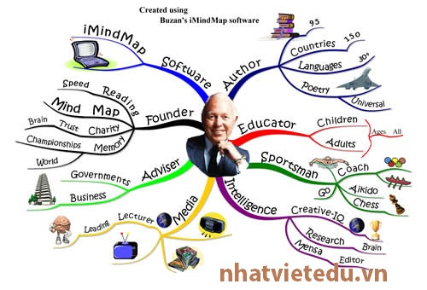

Tony Buzan sinh năm 1942, Anh, chuyên gia hàng đầu thế giới

về nghiên cứu hoạt động của bộ não và là cha đẻ của Mind Map.

**Như vậy việc sử dụng Sơ đồ tư duy trong dạy học đã là ý tưởng từ lâu, không phải là một ý tưởng mới nhưng việc áp dụng nó cho từng môn học nhất là môn Vật lý, một môn học có tính logic, tính thực tiễn thì tôi nhận thấy chưa nhiều, và việc hình thành thói quen xây dựng sơ đồ tư duy thì ít khi được giáo viên và học sinh thực hiện. Đây là điều trăn trở lớn nhất của tôi đối với đề tài này là liệu phương pháp này có thực sự hữu ích với các em, được các em đón nhận nhiệt tình và nó thực sự cải thiện được khả năng ghi nhớ.**

Trong quá trình tìm hiểu về các khái niệm cơ bản và một số hình ảnh của Sơ đồ tư duy đã được thực hiện trên mạng tôi nhận thấy rằng: Tất cả các Bản đồ tư duy đều giống nhau ở một số điểm, chúng sử dụng màu sắc, có một cấu trúc cơ bản được phát triển rộng từ trung tâm, dùng các đường kẻ, từ ngữ, hình ảnh theo một bộ các quy tắc cơ bản, tự nhiên và dễ hiểu. Như vậy có thể hiểu được đây là phương pháp dễ nhất để chuyển, lấy thông tin ở não, một phương tiện ghi chép sáng tạo, hiệu quả theo đúng nghĩa của nó.

Một bản đồ tư duy đã biến một danh sách dài những thông tin đơn thành một bản đồ đầy mầu sắc, sinh động, dễ nhớ. Tôi có thể hình dung đó như là một bản đồ của một thành phố, trung tâm của bản đồ như là trung tâm của thành phố, và thật dễ để ta có thể tìm được một tuyến phố, một căn nhà khi có bản đồ trong tay.

Giống như một bản đồ đường phố thì bản đồ tư duy sẽ cho chúng ta một cái nhìn tổng quan về một vấn đề hay một lĩnh vực rộng lớn, tập hợp lớn các dữ liệu về cùng một chỗ, làm cho chúng ta thích nhìn, đọc, suy tưởng và nhớ lại.

Có nhiều cách Sử dụng bản đồ, nhưng theo Tony Buzan để bắt đầu một Bản đồ tư duy thì cần bốn yếu tố sau:

+ Bộ não

+ Trí tưởng tượng

+ Bút chì màu

+ Một tờ giấy trắng.

Tiếp đó Tony Buzan đưa ra bảy bước vẽ cơ bản của Bản đồ tư duy:

1. Bắt đầu bằng một khái niệm, ý tưởng gốc ở giữa tờ giấy.
2. Vẽ hình ảnh đại diện có khái niệm hay ý tưởng gốc bởi hình ảnh thú vị hơn con chữ và dễ thu hút ánh nhìn hơn, nó giúp chúng ta tập trung và kích thích trí tưởng tượng.
3. Sử dụng bút chì màu vì mầu sắc sẽ tạo ra sự sống động và linh hoạt đồng thời kích thích bộ não tư duy sáng tạo.
4. Bắt đầu vẽ các nhánh chính sau đó vẽ các nhánh cấp hai và cấp ba bởi bộ não hoạt động theo cơ chế liên kết các mẩu thông tin. Bằng cách hiểu thấu đáo và ghi nhớ sẽ dễ dàng hơn.
5. Hãy vẽ các nhánh theo đường cong thay vì đường thẳng bởi bộ não của chúng ta có xu hướng nhàm chán với toàn các đường thẳng.
6. Chỉ viết một từ khóa trên mỗi nhánh bởi bản đồ tu duy sẽ linh hoạt và giàu sức nặng hơn nếu chỉ chứa những từ khóa đơn.
7. Sử dụng hình ảnh xuyên suốt Bản đồ tư duy vì theo Tony BuZan một hình ảnh bằng cả triệu ngôn từ. Nếu bạn dùng mười hình ảnh trong Bản đồ nó có giá trị ghi chú mười triệu từ.

**II. Cơ sở thực tiến.**

Trong những năm qua việc đổi mới phương pháp được đặc biệt quan tâm, lấy người học là trung tâmviệc giáo dục, giáo viên trở thành người dẫn dắt vấn đề, học sinh tích cực chủ động nắm bắt kiến thức. Vật lý là một ngành khoa học rất quan trọng có tính thực tiễn gắn bó mật thiết với cuộc sống, tuy nhiên việc học bộ môn đối với nhiều học sinh cũng không phải là dễ, vì các bài tập Vật lý yêu cầu học sinh cần phải hiểu bản chất hiện tượng và thành thạo các công cụ Toán học. Việc có nhiều học sinh có khả năng tiếp thu kiến thức trên lớp rất nhanh, nhưng sau một thời gian kiểm tra lại kiến thức cũ thì các em trả bài rất kém hoặc không trả bài được. Để lý giải về vấn đề này theo tôi có mấy cách giải thích: trước tiên do học sinh còn lười học bài cũ, sau đó cũng do các em phải học tập nhiều môn học tiếp thu nhiều kiến thức nhưng chưa biết sắp xếp khoa học để ghi nhớ có hiệu quả, chính vì vậy mà học tập chưa đạt kết quả cao, không gây hứng thú trong quá trình học và trở nên thụ động tiếp thu kiến thức đã học, coi việc họclà khó khăn và nhàm chán.

Từ thực trạng như trên khiến tôi suy nghĩ làm sao để giúp các em có thể ghi nhớ tốt không chỉ áp dụng cho bộ môn của mình mà còn áp dụng cho các bộ môn khác, tạo niềm vui, sự sáng tạo trong học tập. Phương pháp tôi tìm thấy đó chính là sử dụng Bản đồ tư duy, phương pháp áp dụng cho bộ môn Vật lý quả là cũng có đôi chút khó khăn, khó khăn thực tế rất ít thầy cô và học sinh sử dụng thành thạo và thường xuyên phương pháp này vì thế mà các nguồn tư liệu tham khảo không nhiều, nên trong quá trình nghiên cứu và triển khai đề tài tôi đã phải tham khảo ý kiến của các thầy cô trong tổ bộ môn, vừa làm vừa đúc rút kinh nghiệm cho học sinh và cho chính bản thân.

Phương pháp ghi nhớ truyền thống theo dòng bằng các từ ngữ, đường thẳng, con số, lập luận và thứ tự mang tới sự đơn điệu, buồn tẻ nhàm chán và kém sáng tạo, chúng ta ghi càng nhiều thì những điều tưởng như giản đơn lại càng trở lên phức tạp. Bản đồ tư duy có nhiều lợi ích: Tiết kiệm thời gian, tổ chức, phân loại ý nghĩ, đưa ra những ý tưởng mới, giữ cho mọi việc đi đúng hướng, cải thiện trí nhớ và khả năng tập trung của học trò, kích thích bộ não giúp ta có một cái nhìn tổng thể và quan trọng nhất là có cảm hứng trong hành động.Một số kết quả nghiên cứu cho thấy bộ não của con người sẽ hiểu sâu, nhớ lâu và in đậm cái mà do chính mình tự suy nghĩ, tự viết, vẽ ra theo ngôn ngữ của mình vì vậy việc sử dụng bản đồ tư duy giúp học sinh  học tập một cách tích cực, huy động tối đa tiềm năng của bộ não.

**III. Phương pháp hướng dẫn học sinh sử dụng Bản đồ tư duy cho môn Vật lý 10**

**1. Đặc điểm tình hình nhà trường**

Trường THPT Cẩm Giàng II là một trong ba trường công lập của huyện Cẩm Giàng, nơi có điều kiện kinh tế tốt so với các huyện lân cận trong địa bàn tỉnh. Trong những năm qua nhà trường đã được các cấp tạo điều kiện xây dựng một cơ ngơi khang trang với đầy đủ các phòng thực hành, phòng bộ môn một cách hiện đại. Phụ huynh học sinh luôn quan tâm tới sự học tập của con, luôn đầu tư nguồn lực cho công tác giáo dục, học sinh chăm ngoan và có truyền thống hiếu học. Đó cũng là những thuận lợi giúp tôi thực hiện sáng kiến này.

**2. Cách thức tổ chức thực hiện:**

*Xây dựng bài học mới nhờ Sử dụng Sơ đồ tư duy:*

+ Cung cấp cho học sinh các kiến thức cơ bản về Bản đồ tư duy, hướng dẫn cách vẽ trên giấy và sử dụng phần mềm**iMindMap, phần mềm này có những tính năng chính: Sử dụng những hình ảnh cần thiết, tạo trung tâm hình ảnh, nội dung tổng quát, sử dụng màu nhiều màu sắc để làm nổi bật vấn đề cần quan tâm, cần ghi nhớ, vẽ sơ đồ nhanh chóng và dễ dàng.**

+ Nhận thức được việc học tập có kết quả khi học sinh chuẩn bị bài mới ở nhà thật tốt và chu đáo, cho nên giáo viên lựa chọn đề cương câu hỏi chi tiết dựa vào chuẩn kiến thức kỹ năng để cho học sinh trả lời, đề cương câu hỏi càng chi tiết càng tốt, định hình và dẫn dắt vấn đề cho học sinh. Từ việc trả lời những câu hỏi đề cương yêu cầu học sinh tự phác họa xây dựng Bản đồ tư duy cho bài học.

+ Việc giao bài tập về nhà có thể chia nhóm đề thực hiện, các nhóm sẽ thực hiện một nhánh của kiến thức.

+ Giáo viên cùng học sinh xây dựng kiến thức của bài: Học sinh thay mặt nhóm dựa trên Sơ đồ tư duy đã chuẩn bị để thuyết trình trước tập thể lớp, kỹ năng thuyết trình cũng là một trong những kỹ năng rất quan trọng trong cuộc sống, dựa vào việc thuyết trình của học trò giáo viên có thể đánh giá việc chuẩn bị bài học ở nhà của học sinh tốt hay chưa tốt.

+ Học sinh khác trong lớp tham gia thảo luận và giáo viên củng cố, giải thích các kiến thức, khái niệm mà học sinh còn chưa hiểu, giáo viên đưa các bài tập cơ bản để vận dụng kiến thức vừa được học.

+ Sau khi được giáo viên giảng dạy xong học sinh hoàn thiện lại Sơ đồ tư duy của bản thân.

**2.1. Hướng dẫn cách sử dụng nhanh phần mềm iMinMap 5**

Tải bộ cài iMindMap về máy, rồi tiến hành cài đặt theo các bước chỉ dẫn

Click đúp chuột vào biểu tượng chương trình iMindMap trên màn hình desktop hoặc vào menu Start->All Programs->iMindMap ->iMindMap .exe

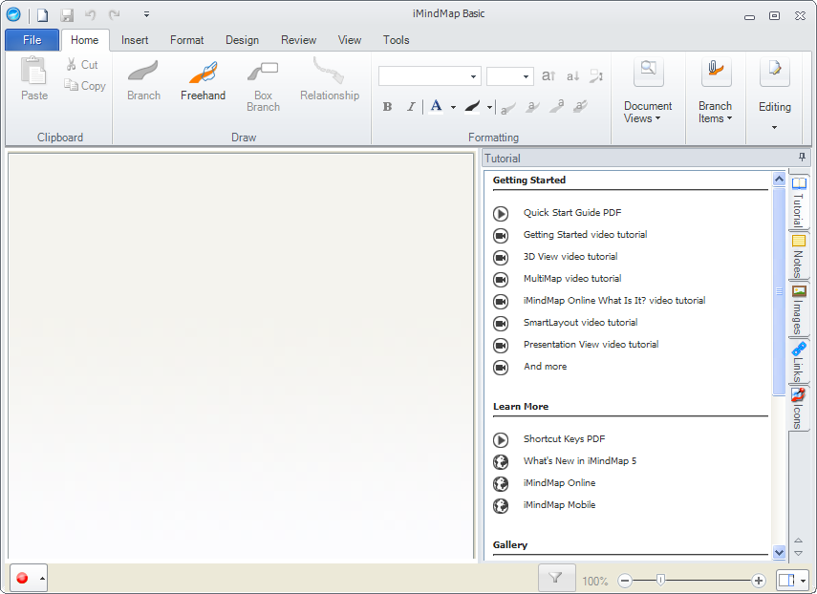

Màn hình làm việc của iMindMap

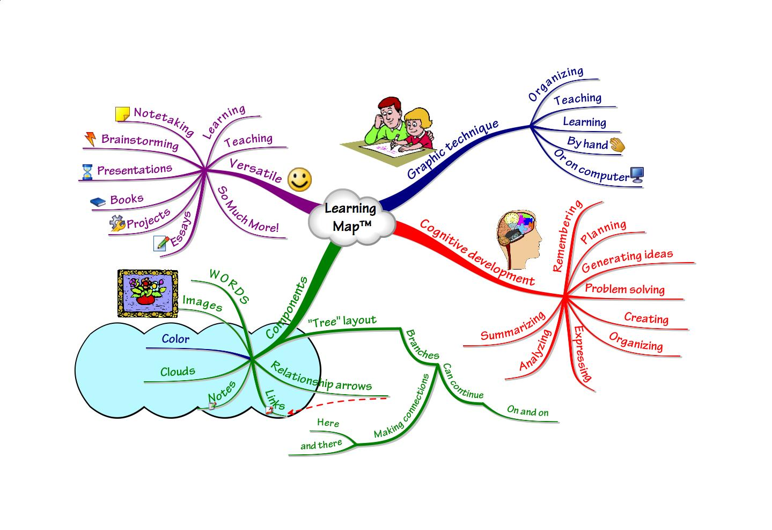

Một bản đồ được tạo ra bằng iMindMap

Để tạo được một Bản đồ tư duy cần trải qua một số bước chính như sau:

**Bước 1: Tạo biểu tượng cho Central Idea - Ý tưởng trung tâm:**

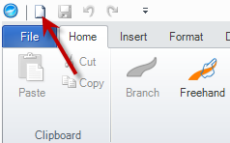

Click chuột vào nút New

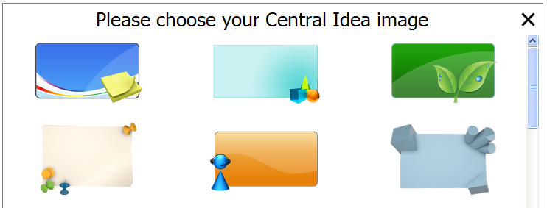

Click chọn 1 hình nền cho Central Idea

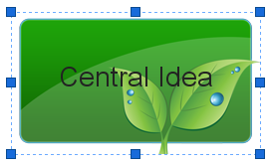

Central Idea xuất hiện trên bản đồ

**Chỉnh sửa Central Idea :**

* **Thay đổi tiêu đề :**

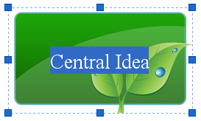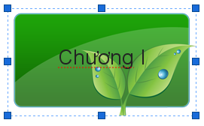

Kích đúp chuột vào Central Idea rồi thay đổi nội dung tiêu đề

* **Định dạng cho tiêu đề :**

Click chuột vào Central Idea để chọn

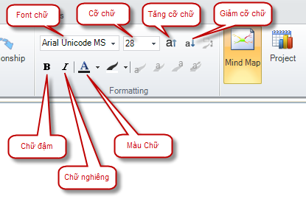

Sử dụng các nút trên thanh công cụ Formatting để định dạng (tương tự như trong Word)

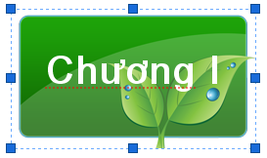

Tiêu đề sau khi đã định dạng

* **Thay đổi hình nền :**

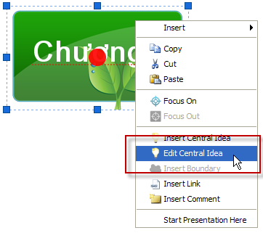

Click nút phải chuột vào Central Idea, rồi chọn Edit Central Idea. Trong hộp thoại Open, chọn tập tin hình rồi click nút Open

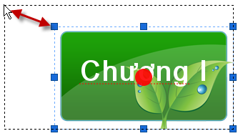

* **Thay đổi kích thước :**

Dùng chuột kéo một trong

8 hình chữ nhật xanh nhỏ

xung quanh Central Idea để

thay đổi kích thước

**Bước 2: Thêm nhánh (branch) vào bản đồ**

* 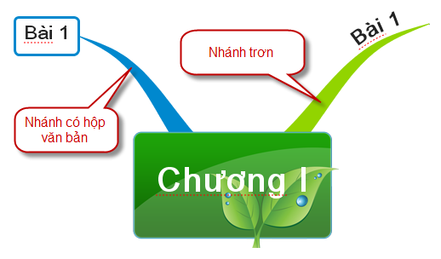 **Thêm nhánh mới:**

Có 2 loại nhánh: nhánh trơn (Branch) và nhánh có hộp văn bản (Box Branch)

Lựa chọn nhánh trơn hay nhánh có văn bản

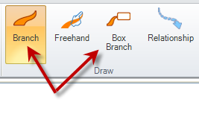

Click chuột chọn loại nhánh muốn tạo

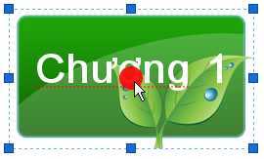

Chọn Central Idea, rồi trỏ chuột vào hình tròn đỏ ở giữa (tâm)



Từ tâm đỏ đó, kéo chuột ra ngoài để tạo nhánh

* **Thêm tiêu đề cho nhánh :**ban đầu nhánh chưa có tiêu đề. Để thêm tiêu đề, ta làm như sau :

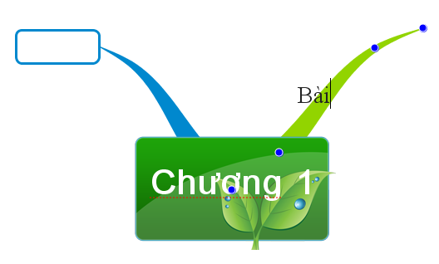

Click đúp chuột vào nhánh,

gõ tiêu đề vào rồi gõ enter

* **Thay đổi hình dạnh nhánh :**

Để thay đổi hình dạng của nhánh ta click để chọn nhánh. Khi đó, trên nhánh sẽ xuất hiện 4 hình tròn nhỏ màu xanh. Ta sẽ dùng chuột kéo các hình tròn này.

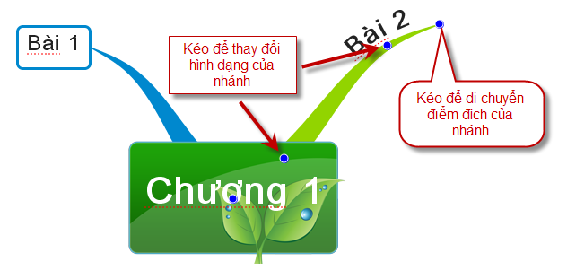

*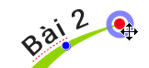Lưu ý*: ở vòng tròn cuối của nhánh ta kéo vòng tròn xanh bên ngoài (con trỏ chuột có hình 4 mũi tên) chứ không kéo vòng tròn đỏ bên trong.

* 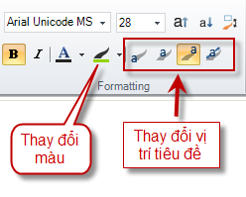**Thay đổi màu của nhánh và vị trí tiêu đề :**

Sau khi chọn nhánh, ta sử dụng các nút trên thanh công cụ Formatting để thay đổi màu của nhánh hoặc vị trí tiêu đề.

* **Xóa nhánh :** chỉ cần click chuột chọn nhánh rồi gõ phím Delete.
* **Thêm phần nội dung cho nhánh :**

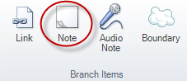

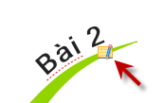Click chọn nhánh rồi click vào nút Note trên thanh công cụ Branch. Bên phải màn hình sẽ xuất hiện vùng soạn thảo để ta soạn nội dung cho nhánh. Cách soạn thảo trong vùng này tương tự như trong Word.

Một nhánh có chứa nội dung sẽ có biểu tượng nội dung trên nhánh đó. Ta click chuột vào biểu tượng này thì vùng nội dung sẽ xuất hiện bên phải màn hình.

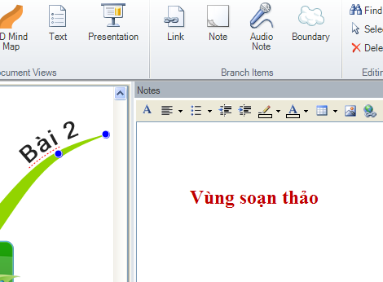

* 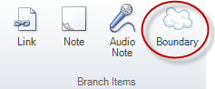**Tạo đường bao để làm nổi bật nhóm :**

Ta có thể tạo một đường bao xung quanh nhánh để làm nổi bật nhánh đó. Để tạo đường bao, ta chọn nhánh rồi click vào nút Boundary trên thanh công cụ Branch.

*Lưu ý* : khi tạo đường bao cho 1 nhánh thì tất cả các nhánh con của nhánh đó cũng có đường bao tương tự như vậy.

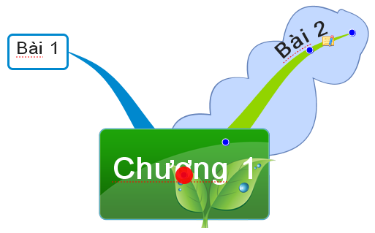

Một nhánh đã được tạo đường bao

* 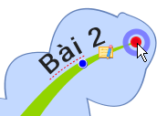**Tạo nhánh con cho 1 nhánh:** Để tạo nhánh con cho 1 nhánh, ta làm tương tự như khi tạo nhánh cho Contral Idea. Nhưng ta thực hiện trên vòng tròn đỏ ở đầu nhánh

**Bước 3: Xuất bản đồ ra dạng hình ảnh**

Sau khi đã hoàn chỉnh bản đồ, ta có thể xuất bản đồ dưới dạng hình ảnh để chèn vào các tài liệu khác như Word, PowerPoint, …

Click chọn menu File, chọn Export, rồi chọn Image. Thay đổi các tùy chọn cho phù hợp rồi click nút Export. Hộp thoại Image xuất hiện cho phép ta đặt tên tập tin và chỉ định nơi lưu tập tin.

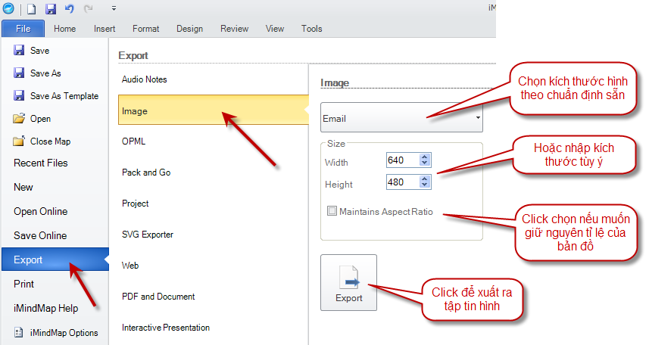

Cũng trong menu File, ta có thể thực hiện các thao tác lưu tập tin, mở tập tin có sẵn trên đĩa tương tự như các phần mềm khác.

Việc sử dụng phần mềm khắc phục nhược điểm của hình thức vẽ ra giấy là khó lưu trữ, thay đổi, chỉnh sửa, ngoài ra ưu điểm dễ nhận thấy là sử dụng phần mềm giúp học sinh trong việc thuyết trình, các kiến thức được trình chiếu tuần tự theo ý chủ quan của người thuyết trình, tạo sự thu hút chú ý đối với người nghe ***.*** Ngoài phần mềm iMindMap còn nhiều phần mềm khác học sinh có thể tham khảo

**Phần mềm Buzan’s iMindmap™**: một phần mềm thương mại, tuy nhiên có thể tải bản dùng thử 30 ngày. Phần mềm do công ty Buzan Online Ltd. thực hiện. Trang chủ tại [www.imindmap.com](http://www.imindmap.com/)

**Phần mềm Inspiration**: sản phẩm thương mại của công ty Inspiration Software, Inc. Sản phẩm có phiên bản dành cho trẻ em (các em từ mẫu giáo đến lớp 5) rất dễ dùng và nhiều màu sắc. Có thể dùng thử 30 ngày. Trang chủ tại [www.inspiration.com](http://www.inspiration.com)

**Phần mềm Visual Mind**: sản phẩm thương mại của công ty Mind Technologies. Phần mềm dễ sử dụng và linh hoạt trong sắp xếp các nút chứa từ khóa. Có thể dùng thử 30 ngày. Trang chủ tại [www.visual-mind.com](http://www.visual-mind.com/)

**Phần mềm FreeMind**: sản phẩm hoàn toàn miễn phí, được lập trình trên Java. Các icon chưa được phong phú, tuy nhiên chương trình có đầy đủ chức năng để thực hiện mind mapping. Trang chủ tại:

<http://freemind.sourceforge.net/wiki/index.php/Main_Page>

Ngoài ra, chúng ta còn có thể tham khảo một danh sách các phần mềm loại mind mapping tại địa chỉ sau:

<http://en.wikipedia.org/wiki/List_of_mind_mapping_software>

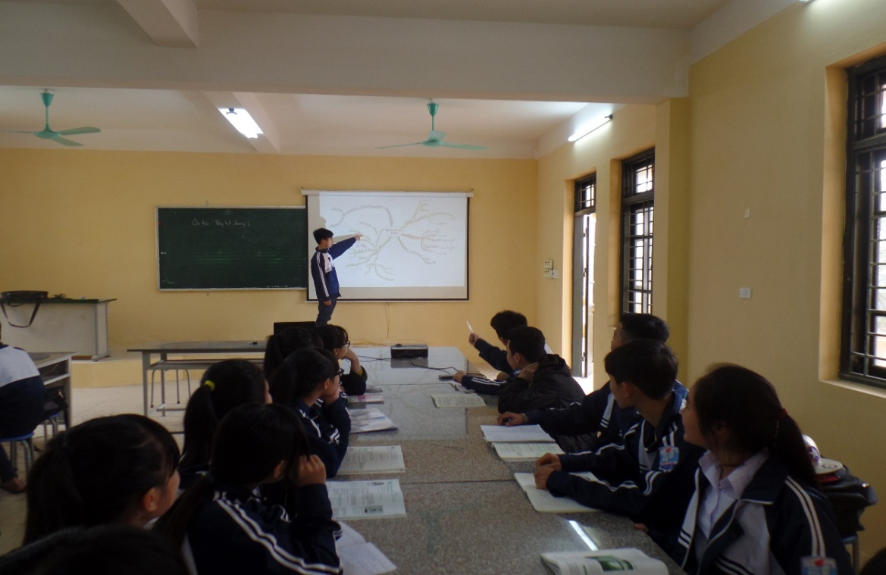

Hình ảnh một tiết học có sử dụng Sơ đồ tư duy

**2.2. Một số lưu ý khi vẽ Sơ đồ tư duy đối với học sinh**

* Không dùng các nét vẽ thẳng mà dùng các nét vẽ cong, mềm mại để thu hút ánh nhìn, và gây sự chú ý
* Các nhánh càng gần trung tâm thì tô đậm và dầy hơn có màu sắc dễ nhìn, độ dày các nhánh cùng cấp phải tương đương nhau
* Không nên ghi quá dài dòng hoặc ghi các ý rời rạc. Nên lựa chọn và tóm tắt ý sao cho ngắn gọn và dễ hiểu
* Nên chọn khổ giấy nằm ngang để dễ vẽ nhánh con
* Lựa chọn hình ảnh cần thiết không gây rối hình.
* Người lập bản đồ được vẽ và thể hiện bản vẽ theo phong cách cá nhân riêng

**2.3. Bài giảng ví dụ có sử dụng phần mềm sơ dồ tư duy**

**BÀI 9: TỔNG HỢP VÀ PHÂN TÍCH LỰC.**

**ĐIỀU KIỆN CÂN BẰNG CỦA CHẤT ĐIỂM**

**I. Mục tiêu bài học**

***1. Kiến thức :***

- Phát biểu được: định nghĩa lực, định nghĩa phép tổng hợp lực và phép phân tích lực.

- Nắm được quy tắc hình bình hành.

- Hiểu được điều kiện cân bằng của một chất điểm.

***2. Kỹ năng :*** Vận dụng được quy tắc hình bình hành để tìm hợp lực của hai lực đồng quy hoặc để phân tích một lực thành hai lực đồng quy.

**II. Nội dung câu hỏi định hướng, yêu cầu học sinh trả lời phiếu học tập:**

**Câu 1:** Bố cục của bài học được chia ra làm mấy phần chính?

**Câu 2:** Tìm hiểu Lực và cân bằng lực

- Nêu định nghĩa về Lực? Lực có những tác dụng gì?

- Lực có phải là đại lượng véc tơ? Nêu những đặc điểm về điểm đặt và phương của lực?

- Giá của lực?

- Đơn vị của lực?

- Các lực có đặc điểm gì được gọi là cân bằng?

- Vẽ các lực cân bằng trong hình 9.3

**Câu 3:** Tìm hiểu về tổng hợp lực

- Lực là một đại lượng véc tơ vậy tổng hợp lực có tuân theo các tính chất căn bản của toán học? Nêu các phương pháp tổng hợp véc tơ trong toán học.

- Vẽ thí nghiệm về tổng hợp lực? Xác định có mấy lực tác dụng vào vòng nhẫn O?

- Đặc điểm: điểm đặt, phương, độ lớn của 3 véc tơ lực :

- Tổng hợp hai lực  rồi so sánh với lực 

- So sánh việc tổng hợp véc tơ lực với tổng hợp véc tơ trong toán học?

- Nêu định nghĩa về tổng hợp lực? Quy tắc hình bình hành được phát biểu như thế nào?

**Câu 4:** Nêu điều kiện cân bằng của chất điểm?

**Câu 5:** Tìm hiểu về phân tích lực?

- Khi nào thì cần phải phân tích lực? Nêu định nghĩa phân tích lực

- Muốn phân tích lực thì cần phải làm như thế nào?

- Trong phân tích lực có cần phải chú ý điều gì không?

Khi giáo viên sử dụng các câu hỏi dạng liệt kê nội dung nhằm dẫn dắt học sinh tìm tòi kiến thức mới nhưng đôi khi lại gây cảm giác nhàm chán và đơn điệu đối với học sinh. Số lượng câu hỏi nhiều, công việc, nhiệm vụ thực hiện lớn dễ khiến học sinh nản, ngại làm, ngại thực hiện hay ỷ lại vào những bạn khác. Hiện tượng tâm lý này thường xảy ra với các học sinh Trung bình và Yếu. Khi giáo viên sử dụng Sơ đồ tư duy để trình bày câu hỏi gợi mở, tìm tòi kiến thức cho học sinh cũng là một trong những hình thức hướng dẫn, định hướng cho học sinh chuẩn bị sơ đồ tư duy cho bản thân. Khi khối lượng kiến thức lớn và dàn trải thì việc phân mảng kiến thức và giao nhiệm vụ cho từng bàn, từng nhóm sẽ khả thi, tạo ra sự hứng thú và hăng say từ đó nâng cao được tinh thần đoàn kết, làm việc theo nhóm của học sinh khi cùng thực hiện nhiệm vụ chung. Giáo viên nên chỉ định nhóm trưởng của các nhóm để giám sát việc thực hiện công việc chung của từng thành viên và yêu cầu sau khi hoàn thành xong Sơ đồ tư duy thì các nhóm sẽ cử đại diện lên báo cáo kết quả. Nội dung câu hỏi giáo viên nên giao cho học sinh trước một tuần để các em có thời gian chuẩn bị kĩ trước khi lên thuyết trình trước tập thể lớp.

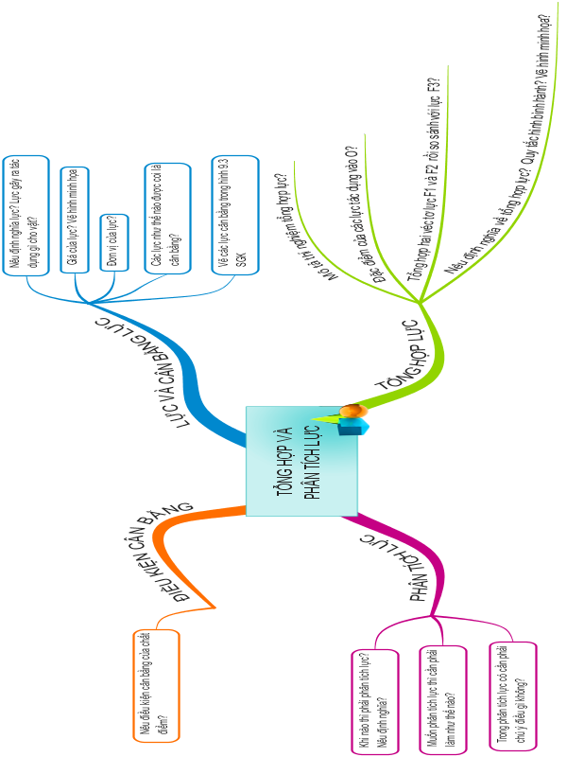

SƠ ĐỒ TƯ DUY CHO BÀI TỔNG HỢP VÀ PHÂN TÍCH LỰC

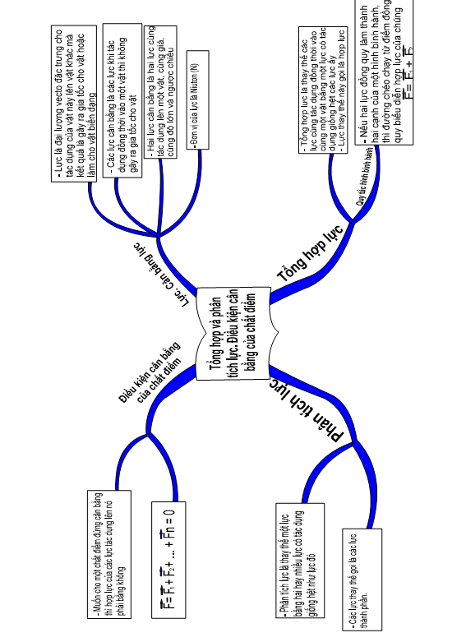

Như vậy theo sự hướng dẫn các bước đã được trình bày ở trên thì việc tạo lập một Sơ đồ tư duy có sử dụng phần mềm iMindMap không quá khó với học sinh, học sinh lĩnh hội rất nhanh và thực hiện thành thạo kỹ năng trong một vài tiết. Tuy nhiên trong quá trình giảng dạy tôi nhận thấy nhiều học sinh thích sử dụng cách vẽ sơ đồ thủ công, học sinh vẽ với sự thích thú, được thể hiện sự cá nhân hóa trong việc trình bày kiến thức, coi việc học Vật lý không còn là một gánh nặng, hay áp lực. Vì vậy giáo viên cũng không nên gò ép học sinh là phải chuẩn bị Sơ đồ bằng phần mềm hay vẽ thủ công, để học sinh tự quyết định thực hiện nhiệm vụ theo cách của mình. Tuy nhiên nếu vẽ thủ công thì học sinh nên vẽ ra giấy bản to (A0 hoặc A3) hoặc nếu cơ sở vật chất của nhà trường có máy chiếu vật thể thì rất thuận lợi khi học sinh báo cáo.

Cần nhận thức phương pháp Sơ đồ tư duy chỉ là một hình thức công cụ mang đến cho học sinh tính trực quan, có cái nhìn tổng quát của vấn đề, nhưng để đạt hiệu quả cao thì cần áp dụng nhuần nhuyễn các phương pháp khác bổ trợ như thảo luận nhóm, phương pháp nghiên cứu điển hình, phương pháp giải quyết vấn đề, phương pháp đóng vai....

Cách thức sử dụng Sơ đồ tư duy để xây dựng kiến thức mới đòi hỏi giáo viên phải chuẩn bị rất chu đáo hệ thống câu hỏi gợi mở, dẫn dắt học sinh, muốn được như vậy thì việc thảo luận trao đổi trong nhóm bộ môn rất quan trọng, mỗi người một ý kiến để rồi từ đó rút ra các câu hỏi có tính chất cô đọng nhất. Một trong những ưu điểm của phương pháp này là học sinh rèn luyện cho bản thân khả năng thuyết trình trước đám đông, theo quan sát của bản thân tôi những lần đầu tiên các em còn bỡ ngỡ, nhưng sau đó học sinh ngày càng mạnh dạn hơn. Việc sử dụng Sơ đồ tư duy cho thuyết trình được các em tiến hành song song với Sơ đồ kiến thức, khi đó học sinh sẽ biết phải trình bày vấn đề nào trước, vấn đề nào ưu tiên, kiến thức trọng tâm của bài tránh nói lan man, giáo viên chú ý để chỉnh sửa cho học sinh cả về nội dung lẫn phương pháp trình bày.

**BÀI 10: BA ĐỊNH LUẬT NIU-TƠN**

**I. Mục tiêu bài học**

***1. Kiến thức***

- Phát biểu được: Định nghĩa quán tính, ba định luật Niuton, định nghĩa khối lượng và nêu được tính chất của khối lượng.

- Viết được công thức của định luật II, định luật III Newton và của trọng lực.

- Nêu được những đặc điểm của cặp “lực và phản lực”.

***2. Kỹ năng***

- Vận dụng được định luật I Newton và khái niệm quán tính để giải thích một số hiện tượng vật lí đơn giản và để giải các bài tập trong bài.

- Chỉ ra được điểm đặt của cặp “lực và phản lực”. Phân biệt cặp lực này với cặp lực cân bằng

- Vận dụng phối hợp định luật II và III Newton để giải các bài tập trong bài.

**II. Nội dung câu hỏi định hướng**

**Câu 1:** Bố cục của bài được chia ra làm mấy phần chính?

**Câu 2:** Tìm hiểu Định luật I Niu-tơn

**-**Trình bày thí nghiệm của Galile?

- Nguyên nhân nào khiến cho hòn bi không lên được tới độ cao ban đầu?

- Galile có dự đoán gì về chuyển động của bi khi máng 2 nằm ngang và bỏ qua ma sát.

- Phát biểu nội dung định luật?

- Gia tốc chuyển động?

- Quán tính của vật là gì? Nêu ví dụ. Trả lời câu C1 SGK

**Câu 3:** Tìm hiểu nội dung Định luật II Niu – tơn

- Nêu một vài ví dụ về mối quan hệ phụ thuộc của gia tốc vào lực tác dụng lên vật và khối lượng của vật?

- Rút ra kết luận từ các ví dụ trên?

- Nêu nội dung của định luật II Niu – tơn? Viết biểu thức? Giải thích các đại lượng kèm đơn vị ?

- Khối lượng có phải là đại lượng véc tơ?

- Khối lượng là đại lượng đặc trưng cho cái gì?

- Nêu tính chất của khối lượng?

- Trọng lực? Trọng lượng? Biểu thức xác định?

**Câu 4:** Tìm hiểu nội dung định luật III Niu tơn

- Khảo sát sự tương tác giữa các vật trong thí nghiệm hình 10.2, 10.3, 10.4 , rút ra kết luận

- Nêu nội dung định luật? Biểu thức?

- Lực và phản lực có đặc điểm gì?

.

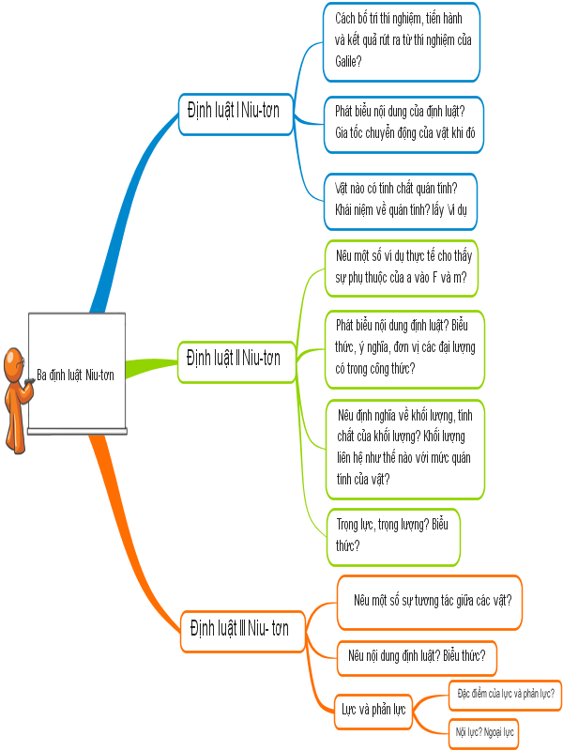

**SƠ ĐỒ TƯ DUY BÀI BA ĐỊNH LUẬT NIU –TƠN**

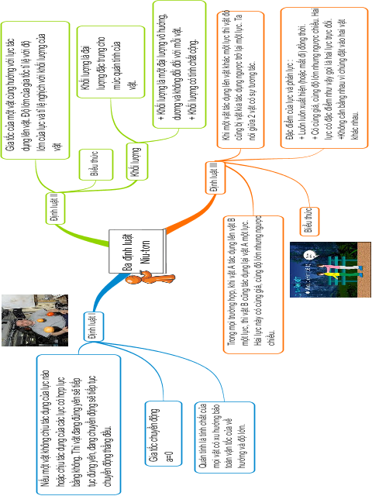

**BÀI 23 : ĐỘNG LƯỢNG – ĐỊNH LUẬT BẢO TOÀN ĐỘNG LƯỢNG**

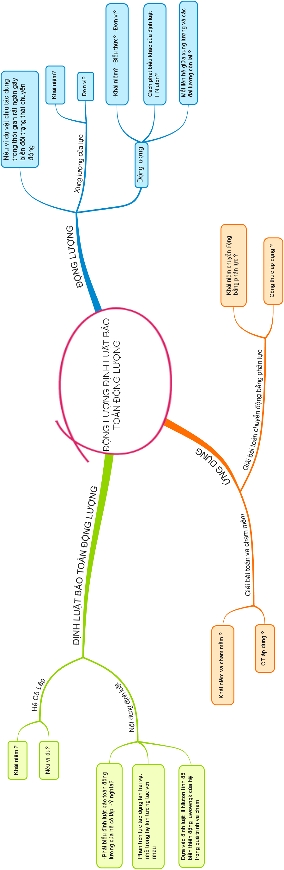

**SƠ ĐỒ ĐỘNG LƯỢNG – ĐỊNH LUẬT BẢO TOÀN ĐỘNG LƯỢNG**

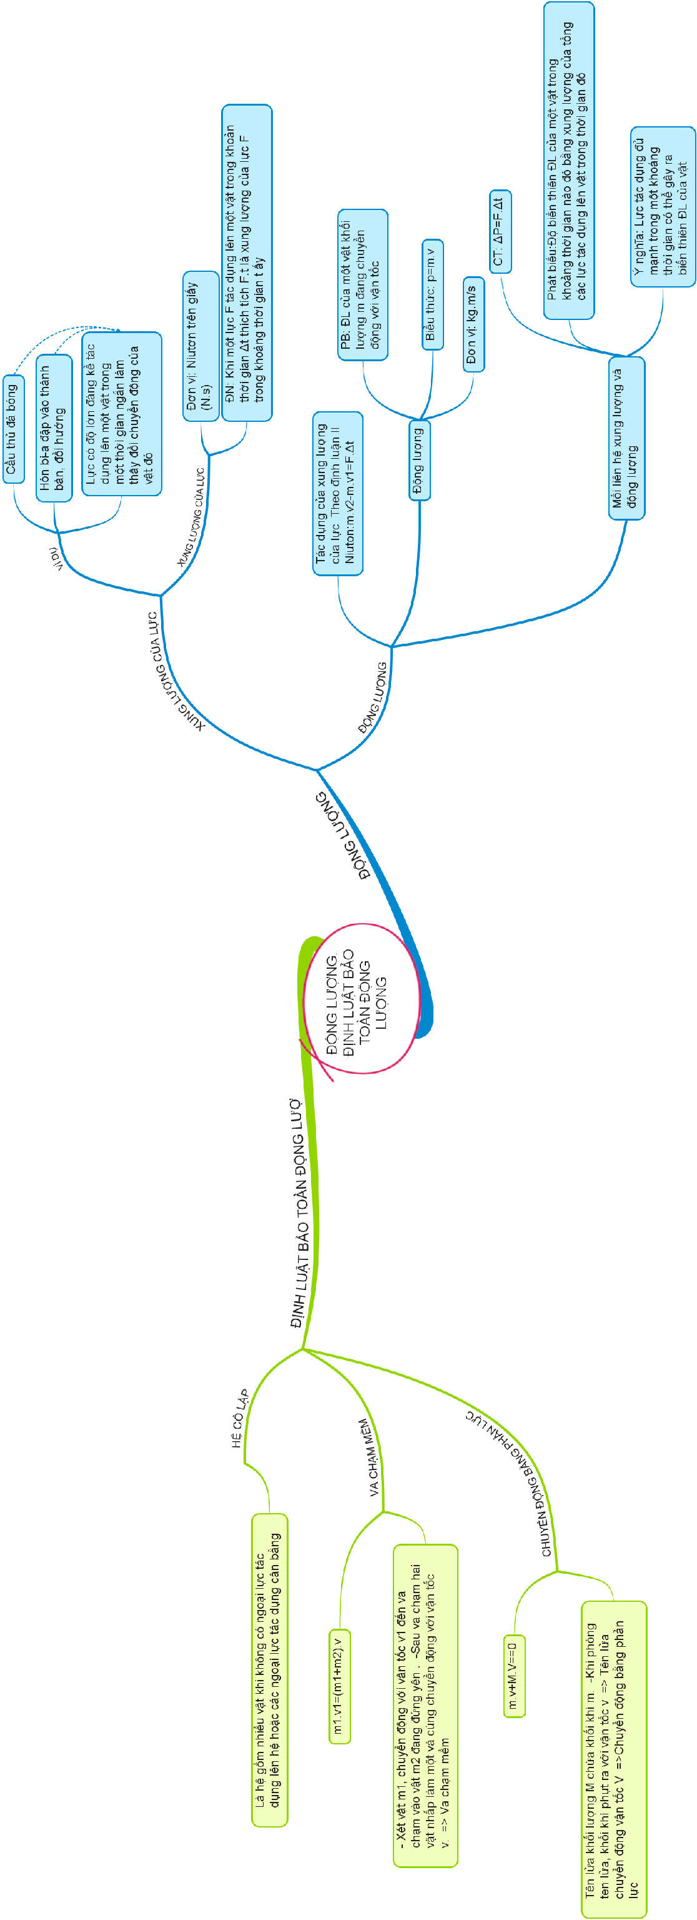

Sơ đồ tư duy ngoài việc xây dựng hình thành kiến thức mới, còn được sử dụng rất linh hoạt trong các hoạt động giáo dục khác:

- Kiểm tra kiến thức cũ

- Sử dụng sơ đồ tư duy cho các bài thực hành

- Sử dụng sơ đồ tư duy ra bài tập về nhà.

- Củng cố kiến thức của từng phần, toàn bài hay toàn chương....

Trong hoạt động kiểm tra kiến thức cũ, giáo viên thường có lối kiểm tra cổ hủ đó là dành 5 đến 10 phút kiểm tra lại lượng kiến thức cũ mà học sinh nắm được là bao nhiêu thông qua hàng loạt câu hỏi và đánh giá điểm dựa trên việc học sinh trả lời. Điều đó dường như áp đặt và vô hình chung đã khiến học sinh ghi nhớ máy móc, học thuộc long, học vẹt mà không hiểu bản chất vấn đề. Để hoạt động kiểm tra bài cũ trở nên nhẹ nhàng và hứng thú với học sinh, giáo viên có thể thay đổi hình thức kiểm tra bằng cách sử dụng sơ đồ tư duy dạng thiếu thông tin, điền khuyết để học sinh có thể điền kiến thức đã học ở bài trước vào chỗ còn thiếu. Việc chuẩn bị trước như vậy giáo viên có thể cùng một lúc kiểm tra được nhiều học sinh. Đối với hình thức kiểm tra này chủ yếu đánh giá về mặt lý thuyết học sinh nắm tới đâu cho nên giáo viên cần đưa ra từ khóa, cụm từ khóa ngắn gọn dễ dàng khái quát được chủ đề của phần kiến thức. Đối với hình thức này giáo viên chủ động lập trước Bản đồ.

*Ví dụ:* Hãy hoàn thành các thông tin còn thiếu trong sơ đồ sau

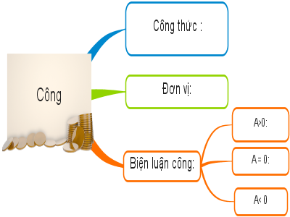

**3. Hiệu quả của sáng kiến**

* 1. **Đối với giáo viên**
* Hình thức giảng dạy mới: lấy học trò làm trung tâm, giáo viên chỉ đóng vai trò dẫn dắt vấn đề và chỉ đạo học sinh thực hiện nhiệm vụ còn học sinh là người chủ động tìm tòi và xây dựng kiến thức.
* Giáo viên xây dựng được hệ thống câu hỏi đề cương kiến thức cho từng nội dung bài học.
* Việc thực hiện nhiệm vụ của học sinh và nhóm học sinh sẽ được giáo viên dễ dàng kiểm tra thông qua công tác chuẩn bị bài ở nhà.
* Hình thành cho học sinh tính chủ động trong việc học tập, tính tự lập, tự học, làm việc theo nhóm và tăng khả năng sáng tạo.
* Việc xây dựng kiến thức ở dạng Sơ đồ tư duy cần sự bố trí khoa học, sắp xếp bố cục một cách chặt chẽ, chính xác.
* Hình thành cho học sinh một ý thức tự giác tìm kiếm tài liệu để trả lời câu hỏi đề cương từ nhiều nguồn khác nhau như sách báo, tài liệu tham khảo và các trang web khác.
* Trong môn học Vật lý vì đặc thù có nhiều công thức và nhiều hình ảnh đòi hỏi học sinh phải lựa chọn khổ giấy phù hợp để thể hiện tư duy và sự sáng tạo của bản thân, do đó việc sử dụng phần mềm iMinMap cũng đã hỗ trợ rất tốt cho bài dạy
  1. **Đối với học sinh:**
* Học sinh chủ động tham gia xây dựng bài học một cách hăng hái và nhiệt tình, không còn cảm giác bị gò bó và bắt ép phải học, tạo niềm hứng thú hăng say học tập. Từ đó học sinh tìm thấy sự yêu thích môn học và dễ dàng chiếm lĩnh được kiến thức.
* Sử dụng Sơ đồ tư duy tạo tâm thế “ học mà chơi, chơi mà học” cho học sinh. Khi tự tay chuẩn bị bản đồ tư duy về mặt kiến thức và nội dung tương đối chính xác, có sự sắp xếp bố cục hợp lý cũng giúp cho học sinh tự tin hơn khi học bài mới.
* Phát huy hết khả năng tư duy và sáng tạo của học sinh điều đó làm cho học sinh có hứng thú và yêu thích môn học hơn.
* Rèn luyện được kĩ năng thuyết trình trước lớp từ đó hình thành được kĩ năng sống cho học sinh, không còn cảm thấy nhút nhát, tự ti khi xuất hiện trước đám đông
* Việc sử dụng Sơ đồ tư duy giúp xây dựng cho học sinh phương pháp học tập hiệu quả cao, dễ nhớ và dễ hiểu bài
* Học sinh có thể bổ sung them kiến thức vào nội dung bài học theo khả năng sáng tạo và tư duy của mình từ đó hình thành được cách nhận thức vấn đề cho học sinh.
* Mặt khác, việc sử dụng bản đồ tư duy còn tiết kiệm thời gian trong quá trình tự học của học sinh.

1. **Kết quả**

Thời gian đầu thử nghiệm Sơ đồ tư duy đối với học sinh, tôi nhận thấy

rằng hầu như các em còn rất nhiều bỡ ngỡ và có những khó khăn riêng. Tuy nhiên sau khi làm quen với cách học mới này thì các em rất tích cực và chủ động tham gia. Khối lượng kiến thức học sinh ghi chép không còn dàn trải mà được cô đọng lại, kiến thức trọng tâm cũng được ghi chép ở mức độ vừa phải. Học sinh được rèn luyện kĩ năng thuyết trình trước đám đông về những nội dung kiến thức đã được chuẩn bị trước. Giáo viên lúc này chỉ là người hướng dẫn học sinh chủ động chiếm lĩnh kiến thức chứ không còn phải truyền thụ kiến thức một chiều.

Dễ dàng nhận thấy, học sinh tiếp thu và sử dụng công nghệ thông tin là rất nhanh, rất giỏi và sáng tạo cụ thể là khi giáo viên hướng dẫn sử dụng phần mềm cơ bản nhất là phần mềm iMinMap 5 nhưng học sinh không chỉ sử dụng thành thạo rất nhanh mà còn tìm và sử dụng những ứng dụng mới trên bản iMinMap 8.1 và 9.1, điều này cho thấy đây cũng là yếu tố thu hút học sinh.

Trong năm học 2018 -2019, tôi được nhà trường phân công dạy học Vật lý khối 10 tại năm lớp là 10C, 10D, 10H, 10I, 10K. Sau đây là các thống kê mà tôi thu được từ 3 lớp 10C, 10D, 10H đã dạy khi tiến hành sáng kiến kinh nghiệm:

Sĩ số lớp:

|  |  |  |  |
| --- | --- | --- | --- |
| 10C | 10D | 10H | Tổng |
| 37 | 45 | 44 | 136 |

Kết quả khảo sát đầu năm khi chưa tiến hành sáng kiến

|  |  |  |  |  |  |
| --- | --- | --- | --- | --- | --- |
| Điểm | Giỏi  (8 ->10) | Khá  (6.5->7.9) | Trung bình  (5-> 6.5) | Yếu  (3.5 -> 4.9) | Kém  (0 -> 3.4) |
| 10C | 8 | 25 | 4 | 0 | 0 |
| 10D | 5 | 27 | 10 | 3 | 0 |
| 10H | 5 | 24 | 10 | 5 | 0 |

Kết quả thu được trong bài kiểm tra năng lực chung của toàn trường

|  |  |  |  |  |  |
| --- | --- | --- | --- | --- | --- |
| Điểm | Giỏi  (8 ->10) | Khá  (6.5->7.9) | Trung bình  (5-> 6.5) | Yếu  (3.5 -> 4.9) | Kém  (0 -> 3.4) |
| 10C | 9 | 26 | 2 | 0 | 0 |
| 10D | 7 | 30 | 8 | 0 | 0 |
| 10H | 8 | 28 | 7 | 1 | 0 |

Kết quả thu được trước và sau khi thực hiện giảng dạy bằng Sơ đồ tư duy đã có sự thay đổi rõ rệt, cụ thể kết quả yếu và kém không còn ở lớp 10C và 10D, lớp 10H vẫn còn một trường hợp. Mặt khác, có thể nhìn thấy được sự dịch chuyển kết quả ở cột trung bình sang cột khá và giỏi, cụ thể cột trung bình ở cả ba lớp đã giảm và hai cột giỏi và khá đều tăng. Kết quả này vẫn còn khiêm tốn nhưng qua giảng dạy bằng sơ đồ tư duy, giáo viên nhận thấy: Tất cả học sinh đều chuẩn bị bài cũ và bài mới ở nhà, tất cả học sinh cũng biết cách tự học, tự tìm tòi kiến thức mới cho môn Vật lý. Đa số học sinh biết cách sử dụng và sử dụng thành thạo phần mềm Sơ đồ tư duy, số ít còn lại do nhiều yếu tố khách quan vì gia đình chưa có điều kiện để các em có máy tính riêng. Qua khảo sát về việc sử dụng bản đồ tư duy cho môn học Vật lý, 100% học sinh cho rằng khi sử dụng Sơ đồ tư duy giúp cho các em học tập tốt hơn, dễ ghi nhớ hơn và ít phải ghi chép hơn trước. Tuy nhiên, vẫn còn tồn tại một số học sinh lười làm bài hay làm bài một cách đối phó, vẫn còn tính ỷ lại và đùn đẩy cho các bạn khác khi giáo viên yêu cầu lên thuyết trình.

**số còn lại do yếu tố khách quan gia đình chưa có điều kiện có máy tính riêng nên việc tự làm còn chưa thành thạo**. Đánh giá về mức độ cần thiết sử dụng bản đồ tư duy dưới dạng câu hỏi gợi mở cho thấy 100% học sinh cho rằng sử dụng bản đồ tư duy giúp học tốt môn vật lý. Song bên cạnh đó vẫn còn một số học sinh còn lười làm bài, làm có tính chất đối phó, khi lên thuyết trình còn đùn đẩy cho các bạn khác, giáo viên tiếp tục khảo sát tìm hiểu sự hứng thú của học sinh với phương pháp này.

|  |  |  |
| --- | --- | --- |
| Lớp | Hứng thú | Không hứng thú |
| 10C | 33 | 4 |
| 10D | 37 | 8 |
| 10H | 34 | 10 |

Ta có thể dễ dàng nhận thấy rằng tại sao lớp 10H kết quả học tập của học sinh lại kém hơn so với hai lớp còn lại, mặc dù kết quả kiểm tra năng lực toàn trường có sự tiến bộ. Phương pháp sử dụng phần mềm Sơ đồ tư duy đã giúp học sinh dễ hiểu dễ ghi nhớ nội dung môn học hơn tuy nhiên bản thân học sinh vẫn là người quyết định chính trong việc học tập của chính mình. Chính vì vậy việc thay đổi thái độ học tập của học sinh cần phải có thời gian, bản thân người giáo viên bộ môn không được nóng vội, nản chí mà phải kiên trì với các em.

Mặc dù sử dụng Sơ đồ tư duy có nhiều ưu điểm nhưng không phải bài học nào cũng có thể áp dụng. Do đó, giáo viên cần lựa chọn sử dụng cho đúng lúc, phù hợp với bài học và phù hợp với cả trình độ của học sinh để truyền tải trọn vẹn nội dung bài học và học sinh có thể chủ động chiếm lĩnh lấy kiến thức. Đối với những lớp không phải là lớp chọn, mức độ nhận thức của các em còn hạn chế, chính vì vậy giáo viên cần đưa ra mức độ câu hỏi vừa phải, không nên đánh đố. Với những lớp yếu kém, cần cho học sinh làm quen với sơ đồ đơn giản, có sẵn. Sau đó hướng dẫn học sinh vẽ các nội dung kiến thức trọng tâm của bài trên một trang giấy A4. Sau khi đã làm quen và hoàn thiện Sơ đồ tư duy của nhiều bài học, học sinh nên kẹp các tờ giấy đó lại với nhau thành một tập. Khi học kiến thức của bài nào thì học sinh chỉ cần rút tờ kiến thức đó ra, cách làm này giúp học sinh hình thành suy nghĩ mạch lạc và logic, nắm chắc kiến thức cũ chứ không phải học vẹt. Với những học sinh ở mức độ khá và giỏi, tư duy và nhận thức của các em hơn hẳn những bạn yếu kém, do đó giáo viên cần hướng dẫn học sinh tới việc hệ thống hóa kiến thức, giải quyết các bài toán bằng nhiều cách khác nhau, hoặc dung một cách giải quyết cho nhiều bài toán Vật lý.

Sau khi thực hiện, tôi nhận thấy rằng việc sử dụng phần mềm Sơ đồ tư duy thông qua những câu hỏi gợi mở thực sự rất hữu ích trong quá trình dạy và học

1. **Đề xuất, kiến nghị**

Qua thực tế giảng dạy, tôi nhận thấy một vài điểm cần lưu ý sau :

Để thực hiện tốt, người giáo viên cần nghiên cứu kỹ bài giảng, xác định được kiến thức trọng tâm, tìm hiểu, tham khảo các vấn đề thực tế liên quan phù hợp với học sinh. Hình thành giáo án theo hướng phát huy tính chủ động của học sinh, phải mang tính hợp lí và hài hòa.

Sơ đồ tư duy là một công cụ trực quan có tính khả thi cao và có thể thiết kế trên giấy bìa, bảng phụ, … dó đó nó đáp ứng được bất cứ điều kiện cơ sở vật chất của nhà trường như nào. Tuy nhiên để phát huy hiệu quả tối đa của Sơ đồ tư duy thì người giáo viên nên kết hợp linh hoạt với các phương tiện dạy học khác và cần sử dụng đúng lúc.

Để các môn học khác có thể sử dụng bản đồ tư duy và phù hợp với mọi đối tượng học sinh cần xây dưng hệ thống câu hỏi để thiết kế bản đồ tư duy dưới dạng câu hỏi gợi mở.

Hàng tuần các thầy cô trong nhóm bộ môn nên thảo luận với nhau để đưa ra các ý kiến nhằm sử dụng phương pháp giảng dạy và xây dựng kĩ thuật dạy học được tốt hơn, ngoài ra cũng nên xây dựng hệ thống câu hỏi có tính dẫn dắt vấn đề giúp học sinh chủ động trong học môn Vật lý.

Giáo viên cần đôn đốc và thường xuyên kiển tra để học sinh hình thành thói quen chuẩn bị bài mới ở nhà, học bài cũ và vận dụng kiến thức đã học để giải thích hiện tượng cũng như làm bài tập.

**IV. KẾT LUẬN**

Việc đổi mới phương pháp dạy học, lấy người học làm trung tâm, phát huy năng lực sáng tạo và chủ động của học sinh, đòi hỏi giáo viên phải thay đổi cách thức dạy học, vận dụng sáng tạo nhiều phương pháp và kĩ thuật dạy học. Trong sáu tháng sử dụng sơ đồ tư duy trong giảng dạy bộ môn Vật lý và qua các tiết dự giờ của những đồng chí khác trong tổ bộ môn, chúng tôi đều cảm thấy rằng để tiết học đạt hiệu quả cao hơn, học sinh phát huy được hết khả năng của bản thân như tư duy logic, giải quyết vấn đề, liên hệ thực tế và sáng tạo khi đó các em sẽ không còn cảm thấy gò bó và nhàm chán khi đến giờ học các môn tự nhiên. Để tiếp thu và lĩnh hội được kiến thức, đòi hỏi các em phải tự động não, việc sử dụng tốt Sơ đồ tư duy là một cách để các em có thể học tốt các môn nói chung không riêng gì môn Vật lý.

Sáng kiến được lần đầu áp dụng và thời gian áp dụng cũng không lâu nên không tránh được những sai sót. Vì vậy, để sáng kiến được hoàn thiệnhơn cũng như để nâng cao được chuyên môn nghiệp vụ, tôi mong nhận được sự góp ý của các bạn đồng nghiệp, cũng như các bạn độc giả.

*Tôi xin chân thành cảm ơn!*

Cẩm Giàng, Ngày 25 tháng 03 năm 2019

Người viết

**TÀI LIỆU THAM KHẢO**

1. Bản đồ Tư duy trong công việc – Tony Buzan – NXB Lao động – Xã hội.

2. www.mind-map.com (trang web chính thức của Tony Buzan)

3. [www.peterussell.com/mindmaps/mindmap.htm](http://www.peterussell.com/mindmaps/mindmap.htm)

4. Bài giảng của ThS Trương Tinh Hà về Mind Mapping và các Kỹ năng giải quyết vấn đề.

5. Hướng dẫn sử dụng phần mềm sơ đồ tư duy (xem phim minh họa)

6. Trần Đình Châu, Sử dụng Bản đồ tư duy – một biện pháp hiệu quả hỗ trợ học sinh học tập Tạp chí Giáo dục, kì 2, tháng 9-2009.

7. Trần Đình Châu, Đặng Thị Thu Thủy; Bản đồ tư duy – công cụ hiệu quả hỗ trợ dạy học và công tác quản lý nhà trường, Báo Giáo dục&Thời đại, số 147 ngày 14/9/2010.

8. Sách giáo khoa Vật lý 10 – Lương Duyên Bình – NXB Giáo Dục, năm 2009.